Tillsynsbegäran – information om höga naturvärden i avverkningsanmälan A 70451-2021 i Leksands kommun
Denna tillsynsbegäran behandlar höga naturvärden i avverkningsanmälan A 70451-2021 i Leksands kommun som inkom 2021-12-06 och omfattar 3,7 ha.
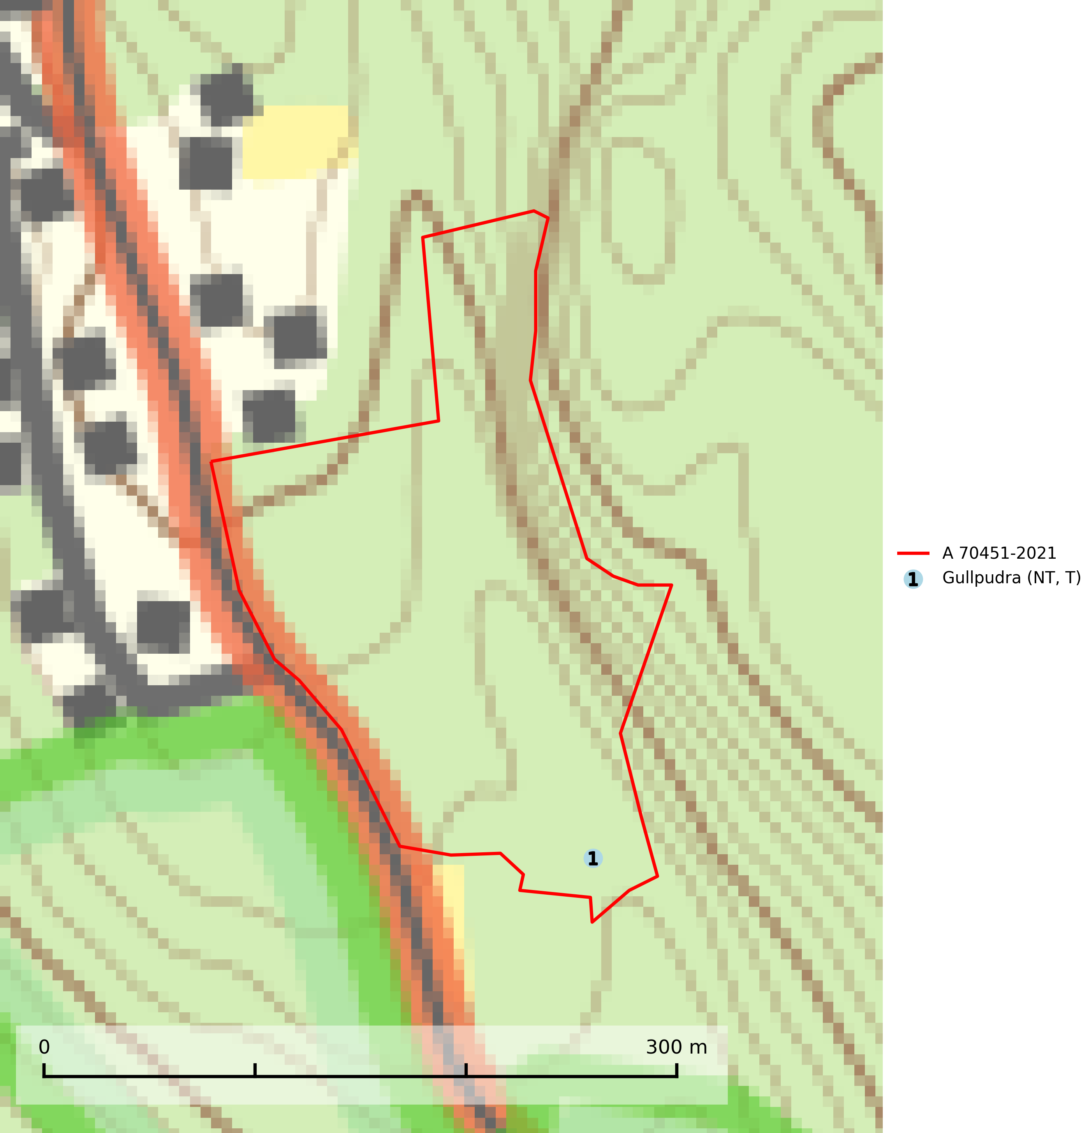
Figur 1. Fyndplatser för naturvårdsarter i avverkningsanmälan. Markörer utan svart kant är placerade på fyndplatsen. Markörer med svart kant är placerade vid sidan av fyndplatsen har ett svart streck som visar fyndplatsens exakta position. Kartans mittpunktskoordinat är N 6740748, E 501415 i SWEREF 99 TM.
I avverkningsanmälan finns fynd av 1 naturvårdsarter, varav 1 är rödlistad och 1 är typisk (T): gullpudra (NT, T). Se Figur 1.

Tillsynsbegäran
Vi begär härmed att Skogsstyrelsen fattar beslut enligt miljöbalken som säkerställer att skogens höga naturvärden bevaras samt att EU-lagstiftning efterlevs och att artskyddsbrott förhindras.
Vi önskar även ta del av de ställningstaganden och beslut som myndigheten meddelar till följd av aktuell avverkningsanmälan och föreningens inlaga (se 34 § förvaltningslagen).

Naturvårdsarter och fridlysta arter
Nedan följer beskrivningar av de naturvårdsarter och fridlysta arter som har sina livsmiljöer och växtplatser i den avverkningsanmälda skogen. De påträffade naturvårdsarterna är ett tydligt kvitto på att det rör sig om en skog med höga naturvärden.
Gullpudra (NT) växer sparsamt främst i källpåverkad sumpskog i södra och mellersta Sverige norrut till Jämtland-Västernorrland. Kommer in på rödlistan för första gången 2025 till följd av en stark minskning (>50%) i Riksskogstaxeringens data. Minskningstakten överstiger gränsvärdet för Starkt hotad (EN) enligt A-kriteriet. Då minskningen har en stor osäkerhet så nedgraderas rödlistekategorin två steg till Nära hotad. Gullpudra är typisk art för 9080 Lövsumpskog, 7160 Källor och källkärr och 7310 Aapamyrar (SLU Artdatabanken, 2026).

